администрация МУНИЦИПАЛЬНОГО ОБРАЗОВАНИЯ
СОСНОВОБОРСКИЙ ГОРОДСКОЙ ОКРУГ ЛЕНИНГРАДСКОЙ ОБЛАСТИ

постановление

от 23/12/2021 № 2548

О внесении изменений в постановление администрации
Сосновоборского городского округа от 05.10.2021 № 2057
«Об утверждении перечня главных администраторов
доходов и перечня главных администраторов источников
финансирования дефицита бюджета Сосновоборского
городского округа»

В соответствии с пунктом 3.1, абзацем четвертым пункта 3.2 статьи 160.1, пунктом 3, абзацем четвертым пункта 4 статьи 160.2 Бюджетного Кодекса Российской Федерации, постановлением Правительства РФ от 16.09.2021 N 1568 "Об утверждении общих требований к закреплению за органами государственной власти (государственными органами) субъекта Российской Федерации, органами управления территориальными фондами обязательного медицинского страхования, органами местного самоуправления, органами местной администрации полномочий главного администратора источников финансирования дефицита бюджета и к утверждению перечня главных администраторов источников финансирования дефицита бюджета субъекта Российской Федерации, бюджета территориального фонда обязательного медицинского страхования, местного бюджета", администрация Сосновоборского городского округа п о с т а н о в л я е т:

- Внести изменения в постановление администрации Сосновоборского городского округа от 05.10.2021 № 2057 «Об утверждении перечня главных администраторов доходов и перечня главных администраторов источников финансирования дефицита бюджета Сосновоборского городского округа»:
1.1.Дополнить перечень главных администраторов доходов бюджета Сосновоборского городского округа (приложение 1 к постановлению администрации Сосновоборского городского округа от 05.10.2021 № 2057) следующей строкой:

Код глав-ного  адми-нист-ратора  доходов бюджета | Наименование главного администратора доходов бюджета | Код вида (подвида) доходов бюджета | Наименование кода вида (подвида) доходов бюджета
001 | Администрация Сосновоборского городского округа | 1 13 01074 04 0000 130 | Доходы от оказания информационных услуг органами местного самоуправления городских округов, казенными учреждениями городских округов

1.2. Внести изменения в приложение 2 к постановлению администрации Сосновоборского городского округа от 05.10.2021 № 2057, утвердив перечень главных администраторов источников финансирования дефицита бюджета Сосновоборского городского округа в новой редакции, согласно приложению к настоящему постановлению.

2. Отделу по связям с общественностью (пресс-центр) комитета по общественной безопасности и информации (Бастина Е.А.) разместить настоящее постановление на официальном сайте Сосновоборского городского округа.

3. Общему отделу администрации (Смолкина М.С.) обнародовать настоящее постановление на электронном сайте городской газеты «Маяк».

4. Настоящее постановление вступает в силу со дня официального обнародования и применяется к правоотношениям, возникающим при составлении и исполнении бюджета Сосновоборского городского округа, начиная с бюджета на 2022 год и на плановый период 2023 и 2024 годов.

5. Контроль за исполнением настоящего постановления возложить на председателя комитета финансов Сосновоборского городского округа Попову Т.Р.

Глава Сосновоборского городского округа М.В. Воронков

Исп. Смольянинова Светлана Сергеевна
Тел. (881369)2-35-93 ПТ
(Комитет финансов СГО)

СОГЛАСОВАНО:

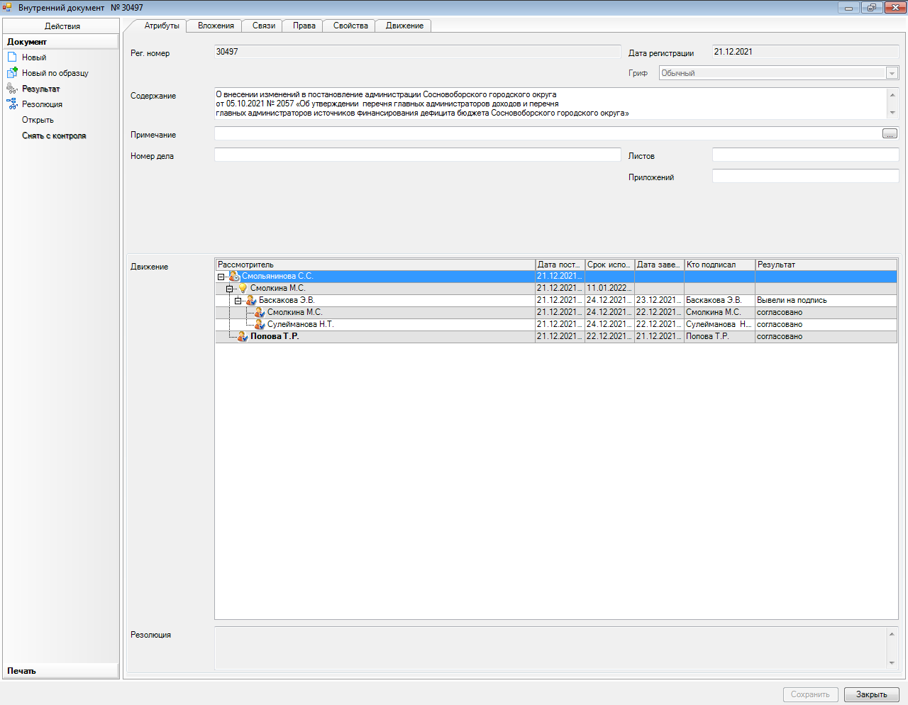

Рассылка:
заместители главы, общ.отдел., Совет депутатов, , КСП, КФ,
КУМИ, КО, ЦБ адм., юр.отдел, Пресс-центр

ПРИЛОЖЕНИЕ
к постановлению администрации
Сосновоборского городского округа
от 23/12/2021 № 2548

ПЕРЕЧЕНЬ
главных администраторов источников финансирования дефицита бюджета Сосновоборского городского округа
Код глав-ного  адми-нист-ратора  источников финансирования дефицита бюджета | Наименование главного администратора источников финансирования дефицита бюджета | Код группы, подгруппы, статьи и вида источника финансирования дефицита бюджета | Наименование кода группы, подгруппы, статьи и вида источника финансирования дефицита бюджета
001 | Администрация Сосновоборского городского округа | 01 02 00 00 04 0000 710 | Привлечение городскими округами кредитов от кредитных организаций в валюте Российской Федерации
001 | Администрация Сосновоборского городского округа | 01 02 00 00 04 0000 810 | Погашение городскими округами кредитов от кредитных организаций в валюте Российской Федерации
001 | Администрация Сосновоборского городского округа | 01 03 00 00 04 0000 710 | Получение кредитов от других бюджетов бюджетной системы бюджетом городского округа в валюте Российской Федерации
001 | Администрация Сосновоборского городского округа | 01 03 00 00 04 0000 810 | Погашение кредитов, полученных от других бюджетов бюджетной системы бюджетом городского округа в валюте Российской Федерации
012 | Комитет финансов Сосновоборского городского округа | 01 05 02 01 04 0000 510 | Увеличение прочих остатков денежных средств бюджета городского округа
012 | Комитет финансов Сосновоборского городского округа | 01 05 02 01 04 0000 610 | Уменьшение прочих остатков денежных средств бюджета городского округа
012 | Комитет финансов Сосновоборского городского округа | 01 06 04 01 04 0000 810 | Исполнение муниципальных гарантий городских округов в валюте Российской Федерации в случае, если исполнение гарантом муниципальных гарантий ведет к возникновению права регрессного требования гаранта к принципалу либо обусловлено уступкой гаранту прав требования бенефициара к принципалу
012 | Комитет финансов Сосновоборского городского округа | 01 06 08 00 04 0000 640 | Возврат прочих бюджетных кредитов (ссуд), предоставленных бюджетами городских округов внутри страны

